Unser Leitbild  Mit Zeit und Freude lernen  In unserer Schulgemeinschaft nehmen wir uns Zeit zum Lernen.  Im Miteinander erfahren wir Freude am Lernen.  Gemeinsam gestalten wir unseren Lebensraum Schule. |  |  | 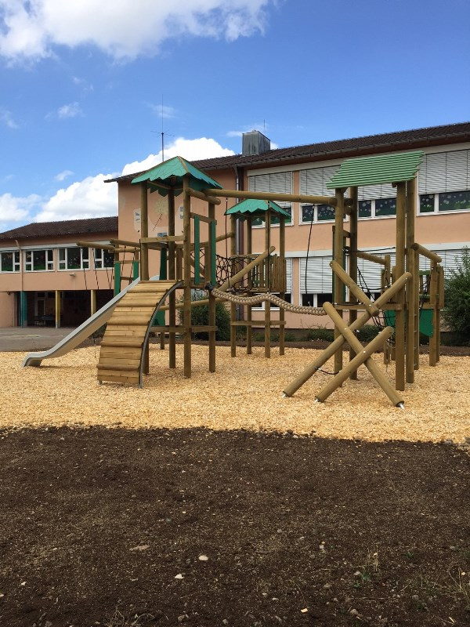  Wir sind zu erreichen unter:  Schillerschule Haubersbronn  Bei den Linden 18  73614 Schorndorf  Telefon: 07181/602-9702  Email: Schillerschule-Haubersbronn@Schorndorf.de  Homepage: www.schillerschule-haubersbronn.de  Rektorin: Doris Michels  Sekretariat: Sarah Hieber  Montag – Donnerstag: 8.00 – 12.00 Uhr  viSdP: Doris Michels |  |  |  |   Im Lebensraum Schule  mit Zeit und Freude  lernen  Grundschule  Ganztagesschule in offener Angebotsform
Wir stellen uns vor  Die Schillerschule Haubersbronn ist seit dem Schuljahr 2011/2012 eine reine Grundschule. Sie wird von etwa 130 Schülerinnen und Schülern besucht, die aus dem Schorndorfer Teilort Haubersbronn kommen. Sowohl die wohnortnahe Lage als auch die überschaubare Größe schaffen eine angenehme und familiäre Atmosphäre.  Wir bieten als Ganztagesschule in offener Angebotsform mit ergänzenden städtischen Betreuungs- modulen, vielfältige Möglichkeiten für unsere Familien.  In der Kooperation mit den örtlichen Vereinen nutzen wir als Schule mit Sport- und bewegungserzieherischem Schwerpunkt das Fachwissen und die Fähigkeiten, um unseren Schüler-innen und Schülern ein lebendiges und facettenreiches Schulleben in ihrem Wohnort zu ermöglichen.  Wir sehen die Entwicklung unserer Schule in allen Bereichen als dynamischen Prozess, der sich im vertrauensvollen Austausch und der konstruktiven Zusammenarbeit von Kindern, Eltern, Lehrerinnen und Lehrern sowie Mitarbeiterinnen des Ganztages realisiert. Dabei öffnet sich die Schule nach außen und bindet Ergebnisse von Erhebungen mit ein. |  |  |  | Unsere pädagogische Arbeit  - jahrgangsgebundene Klassen  - offene und gebundene Unterrichts-formen und -methoden  - Individuelles Lernen gemäß dem Stärken und Schwächen jedes Einzelnen  - Förderung und Forderung  - themenorientiertes Lernen  - jahrgangsübergreifende Projekte  - Stärkung der Selbstständigkeit und Eigenverantwortlichkeit  - Persönlichkeitsbildung  - Besuch außerschulischer Lernorte  - Nachmittagsunterricht an 1 bzw. 2 Nachmittagen  - gemeinsame Feiern im Jahreskreis  - Klassenfahrt in Klasse 4  - Erledigung der Hausaufgaben während der Lernzeit  - Begabtenförderung durch Teilnahme an Hector-Kinderakademiekursen  - regelmäßige Bewegungspausen  - 3-mal wöchentlicher Sportunterricht  - Schwimmunterricht in Klasse 3  - Radfahrtraining  - Bundesjugendspiele mit Spieletag  - Sportangebote im Ganztagesangebot |  |  |  | Unsere Kooperationspartner  - Stadt Schorndorf, Kirchengemeinden  - Kita Volltreffer, Kita Rasselbande  - TSV Haubersbronn, ASV Bauknecht  - Jugendmusikschule, DKSB  - Verband der Arbeitsgemeinschaften  nach dem Denkendorfer Modell  - Hector-Kinderakademie Weinstadt  Wir bieten  - Unsere Betreuungsmodule können neben einem 3 oder 4-tägigen kostenfreien Ganztagesangebot mit Mittagessen und Lernzeit (Betreuung durch Lehrkräfte) (8:15 – 15:15 Uhr) durch ein kostenpflichtiges städtisches Betreuungsangebot ergänzt werden. Dieses kann tageweise über die Stadt Schorndorf gebucht werden.  Früh / 7:00 – 8:15 Uhr  Kurz / 7:00 – 13:30 Uhr  Lang / 7:00 – 17:00 Uhr  freitags – 16:00 Uhr  - Förderkurse für Deutsch und Mathematik  - Sprachhilfe nach dem Denkendorfer Modell  Wechselnde Ganztagesangebote  - Abenteuer, Computer, Kreativ, Experimente, Forschen, Schulgarten, Offenes Spielen, Lesen, Basteln  - Sportangebote: Fußball, Ringen, Turnen

